 Giấc Mộng

Thắng Trần

Khánh chợt bừng tỉnh mồ hôi nhễ nhại, vì anh vừa trải qua một giấc chiêm bao kinh khủng, anh bị đưa về lại Việt Nam, nơi chôn nhau cắt rốn của anh, khi hơi thở đã điều hòa, Khánh chợt nhận ra anh vẫn đang ở trong trại cấm Hong Kong. Khánh thở phào nhẹ nhõm, mặc dù cái nóng mùa hè kinh người ở nơi đây cộng thêm gần 200 người sống chung một phòng cũng không làm cho Khánh giảm bớt đi hy vọng được đi định cư ở một nước thứ ba nào đó, vì Khánh đã ở đây được 7 năm rồi.

Nếu phải về lại Việt Nam thì làm gì để sinh sống, mới hôm trước đi biểu tình chung ở trong trại Khánh cũng đã hô vang “thà chết không về Việt Nam” chả thế mà mấy chú trèo lên nóc nhà, đầu quấn khăn trắng với tuyên bố nếu cảnh sát vào bắt hồi hương, sẽ nhảy cắm đầu xuống đất, rồi những người tuyệt thực cả tuần, rồi người chỉ còn da bọc xương, tội nhất là những người tự lấy dao lam cắt vào bụng mình, và những người tự thiêu để phản đối hành động cưỡng bức hồi hương .

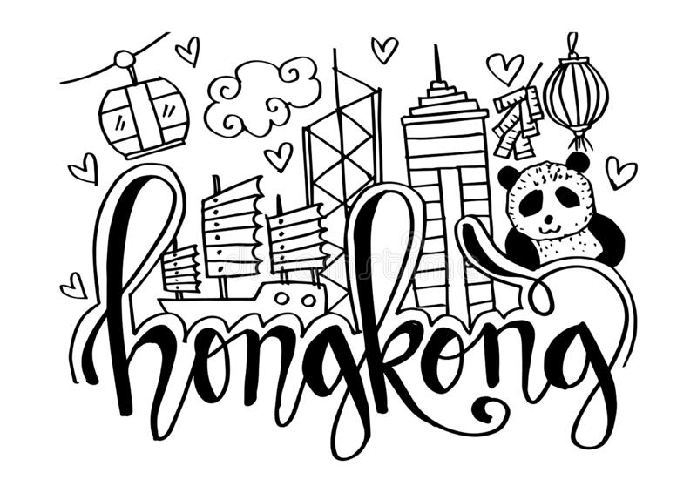

Cảnh tượng trong trại cấm lúc này thật ê chề buồn thảm ai cũng có cảm giác cảnh sát sẽ ập vào bất cứ lúc nào, vậy là hy vọng sẽ chấm dứt từ đây.

Mỗi Chúa Nhật Linh mục được phép vào trại để dâng thánh lễ cho bà con giáo dân, Ngài rất thương yêu bà con nên hay khuyên, anh chị em nên chuẩn bị tinh thần khi về lại Việt Nam thì phải làm gì để tồn tại, rất nhiều người không chấp nhận được sự thật ấy nên lúc đó đã gắn cho Cha cái mác là làm việc cho chính quyền Việt Nam.

Nhưng Khánh và một số người trong cộng đoàn biết được vì thương yêu bà con mà Cha đã nói thật, nhớ lại lúc mới tới nơi này một viên sỹ quan cảnh sát từng nói “các bạn đừng là người đầu tiên nhưng cũng đừng là người cuối cùng”.

Khánh suy nghĩ mông lung lắm, quyết định hồi hương là hoàn toàn đi ngược lại ước mơ của bản thân và kỳ vọng suốt 7 năm trong trại cấm đã chất cao hơn núi, đến mức Khánh nghĩ chỉ cần đến được nước thứ ba là không cần làm gì cả, họ sẽ cho Khánh tất cả những nhu cầu cho cuộc sống, nào xe hơi, nhà ở, công việc, v.v

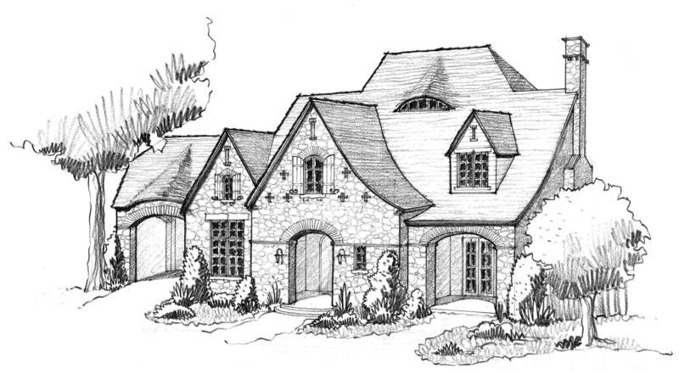

Đã đến lúc chuyện gì đến sẽ phải đến, đó là vào ngày đầu tiên của tháng 6/1996 chỉ trước một năm khi mà Hong Kong sẽ được trao trả lại cho Trung Quốc, Khánh cùng một số người trong cộng đoàn quyết định xin tự nguyện hồi hương, đây là một ngày thật đáng nhớ của Khánh, quyết định ấy đã dẫn dắt anh sang một bước ngoặt lớn của cuộc đời mình.

Khi ra tới trại chờ bay về lại Việt Nam, Khánh thấy có văn phòng đại diện của phái đoàn Mỹ ở đây họ đang khuyến khích bà con đăng ký để được phái đoàn Mỹ tái phỏng vấn, nhưng không ai muốn đăng ký, Khánh tự nghĩ không mất gì tại sao không đăng ký, thế nên anh đi tới văn phòng và đăng ký theo chương trình này, thủ tục thật đơn giản chỉ cần thông báo cho phái đoàn số thuyền nhân của mình và địa chỉ sẽ về cư trú tại Việt Nam, vậy là một lần nữa tia sáng hy vọng lại le lói nơi cuối đường hầm dài. Thật đúng với câu “trong phúc chứa họa, trong họa có phúc”.

Khi máy bay hạ cánh xuống sân bay Việt Nam, Khánh nhận ra chuyến bay chỉ mất 1 tiếng 45 phút, vậy mà con đường biển Khánh đi vượt biên khi xưa mất hết 59 ngày, thật là gian nan nguy hiểm, còn con đường không muốn trở về thì lại quá nhanh như vậy.

Sau gần hai năm khi trở lại Việt Nam, Khánh bôn ba đủ cách để kiếm kế sinh nhai, có lần gặp lại anh bạn ngày trước ở cùng bên trại thấy anh đang điều khiển chiếc xe công nông thật oách, (công nông là loại xe bán tải nhỏ do Việt Nam sản xuất, những chiếc xe này đã gây ra biết bao nhiêu tai nạn giao thông nên người dân đặt cho cái tên là xe tử thần, nhiều khi đánh lái sang phải thì xe lại chạy sang bên trái) Khánh vội vã chạy tới hỏi thăm và không ngớt lời khen anh giỏi đã mau chóng hòa nhập được với xã hội, nhìn phía trước xe có hàng chữ tiếng anh “Good bye Hong Kong and UNHCR”. Khánh liền hỏi chắc anh vẫn nhớ Hong Kong lắm hả? Anh bạn cười đáp tôi đang khổ vì cái hàng chữ này đấy, mấy ông công an phường không đọc được tiếng anh nên kêu tôi lên làm việc hai lần rồi vì nghi ngờ tôi kêu gọi lật đổ chính quyền. Còn đang hàn huyên với anh bạn cũ thì chú em út của Khánh chạy hớt hải lại giật giọng nói: anh Khánh ơi có thư nước ngoài, khi Khánh mở phong thư thì biết được phái đoàn Mỹ mời đi phỏng vấn định cư tại Mỹ, chỉ sáu tháng sau từ khi nhận được thông báo Khánh đã có mặt tại Mỹ vào ngày đầu tháng 6/1998. Vậy là niềm mơ ước bao lâu nay đã thành hiện thực, Khánh thầm cảm ơn Chúa và Mẹ Maria vì hơn bao giờ hết anh hiểu ra rằng khi mình cầu xin một điều gì mà không được thì chắc chắn Chúa đã sắp đặt cho bạn một điều khác còn quí hơn điều bạn đã xin.◼

*New Jersey 20/12/2019*

Ăn Chặn

Nguyễn Minh Tâm

Sau ngày 30.4.1975, các Nhà Thờ thường có công an chìm mặc thường phục để theo dõi các người vào Nhà Thờ có nói xấu chế độ không?

Một buổi sáng, có một bà già vào Nhà Thờ Fatima Bình Triệu, và hai tên công an theo sau sát bà già đến trước tượng Đức Mẹ giữa Nhà Thờ. Bà quỳ gối trước tượng và nói với Đức Mẹ như sau:

- Lạy Mẹ! Con biết con xin gì Mẹ cũng cho. Chiều nay nhà con hết gạo rồi, xin Mẹ cho con 50 đồng để con mua gạo về nấu cơm cho hai bà cháu con ăn.

Hai tên công an đứng sau lưng bà già nghe vậy, liền kéo nhau ra ngoài. Tên này hỏi tên kia:

- Trong túi mầy có bao nhiêu tiền móc ra coi?

Thằng kia lấy trong túi ra được 20 đồng, thằng này trong túi cũng có 20 đồng. Thằng nầy nói với thằng kia:

- Hai thằng mình có được 40 đồng, mình đưa cho bà già để coi nhà nước cho bà hay là Đức Mẹ của bà cho.

Khi ấy bà già sau khi cầu nguyện đi ra, hai tên công an nhét vào tay bà già và nói:

- Nè bà!

Bà già ngơ ngác và đếm được 40 đồng. Bà già vội trở vào quỳ dưới chân Mẹ và nói:

- Con xin cám ơn Mẹ vì Mẹ đã thương con và cho con tiền, nhưng lần sau Mẹ có cho con thì Mẹ đưa thẳng cho con, chứ đừng đưa qua tay mấy thằng công an nầy, tụi nó ăn chặn của con hết 10 đồng rồi! ◼